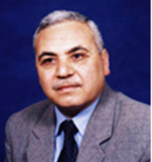 | الكلية: :الطب البشري
 | الاسم: غسان عبد الرحمن
 | المرتبة العلمية: أستاذ
 | جوال:0991337502
 | بريد الكتروني:
الاختصاص: علوم )مناعة وطفيايات)
اسم الجامعة : هومبولت
عنوان الجامعة: ألمانيا
 | الصفة العلمية أو الإدارية: أستاذ
الاهتمامات العلمية والبحثية: الطفيليات الطبية، أمراض المناعة الذاتية، انتشار الطفيليات، تطوير اللقاحات
المناصب العلمية والإدارية:. رئيس قسم 2013-2017 بجامعة حلب

